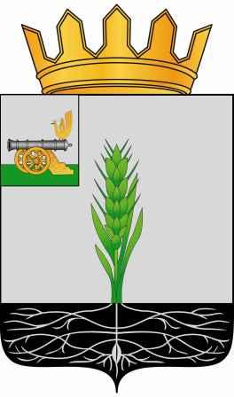

СОВЕТ ДЕПУТАТОВ
МУНИЦИПАЛЬНОГО ОБРАЗОВАНИЯ «ПОЧИНКОВСКИЙ РАЙОН» СМОЛЕНСКОЙ ОБЛАСТИ

Р Е Ш Е Н И Е

от 25.11.2015 № 92
О прекращении полномочий членов избирательной комиссии муниципального образования «Починковский район» Смоленской области с правом решающего голоса

Руководствуясь ч.8 ст.29 Федерального закона от 12 июня 2002 года № 67-ФЗ "Об основных гарантиях избирательных прав и права на участие в референдуме граждан Российской Федерации", областным законом от 24 апреля 2003 № 12-з "Об избирательных комиссиях, комиссиях референдума в Смоленской области", статьей 33.1 Устава муниципального образования «Починковский район» Смоленской области районный Совет депутатов

РЕШИЛ:

Прекратить полномочия членов избирательной комиссии муниципального образования «Починковский район» Смоленской области с правом решающего голоса:
- Баскаковой Раисы Васильевны,
- Прохоренковой Ирины Николаевны.
Основание: личные заявления.

Глава муниципального образования
«Починковский район» Смоленской области В.Н. Мудряков

